Программное содержание.
Обогатить представления детей о разнообразных качествах (мягкая, тонкая, плотная) и свойствах (рвется, мнется, намокает) бумаги.
В процессе экспериментирования сравнить свойства и качества салфеточной и альбомной бумаги.
Расширить представления детей о назначении альбомной и салфеточной бумаги, их использовании в зависимости от их свойств.
Побуждать познавательную активность детей, интерес к экспериментированию.
Методические приемы: игровой, вопросы, сравнение, эксперименты, художественное слово, сюрпризный момент.
Методическое содержание:
У воспитателя:
Игрушки: волк и белка
Ваза
Коробка апельсинового сока
На каждого ребенка:
“Апельсины”, вырезанные из салфеточной и альбомной бумаги
Салфетка
Альбомный лист
Стаканы, сложенные способом оригами из салфеточной и альбомной бумаги
Тарелочка
Предварительная работа: разучивание пальчиковой гимнастики на стихотворение “Мы делили апельсин”.

Ход занятия
Воспитатель: Здравствуйте ребята, сегодня мы проведём игру - эксперимент с бумагой. Сначала, я познакомлю вас с разными видами бумаги. Мы их рассмотрим, пощупаем.

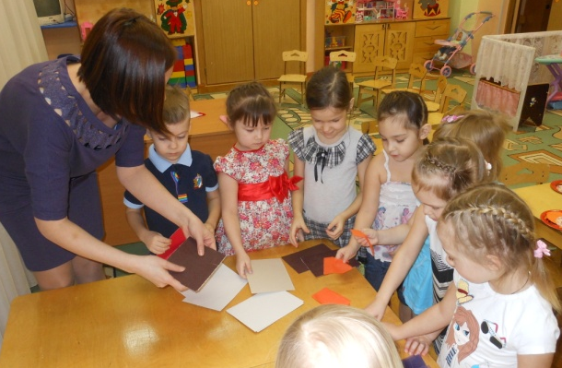

А теперь давайте, в процессе экспериментирования сравним свойства салфеточной и альбомной бумаги.
Ребята, я сейчас встретила кота, ежа, улитку, чижа и волка. Они пытались разделить апельсин, но не могли, так как апельсин один, а их много. Давайте поможем поделить апельсин.

Дети рассказывают стихотворение, выполняя пальчиковую гимнастику.
Мы делили апельсин. | (Ладошки вместе одна над другой – “апельсин”.)
Много нас, а он один. | (Показывают указательный палец.)
Эта долька для кота, | (Мизинец и указательный пальцы полусогнуты – уши кота, средний и безымянный пальцы прижаты большим к ладошке – мордочка кота.)
Эта долька для ежа, | (Ладошки вместе, прямые пальцы рассоединить, большие вместе – головка ежа.)
Эта долька для улитки, | (Указательный и средний пальцы правой руки подняты, безымянный и мизинец согнуты к большому, левую руку положить сверху.)
Эта долька для чижа, | (Руки повернуть ладошками к себе, скрестить, соединив большие пальцы, остальные пальцы прямые вместе.)
А для волка – кожура. | (Разводят ладошки в стороны.)

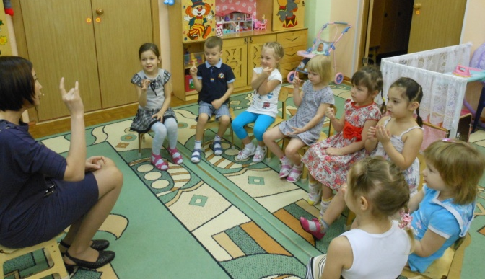

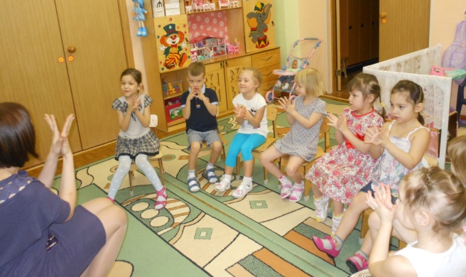

Воспитатель: У нас тоже есть апельсины. Посмотрите внимательно, из чего они сделаны? (Из альбомной и салфеточной бумаги)
– Ребята, помогите, пожалуйста, поделить эти апельсины. (Дети делят апельсины – отрывают по кусочку и кладут их в тарелочки.)
– Какой апельсин легче делить? Почему? (Ответы детей.)

Появляется волк (игрушка)
Волк: Ох, как я зол, не дали мне попробовать апельсин. Ну ничего, я сейчас пойду в гости к козе, у нее козлята одни дома остались. Вот и подкреплюсь.
Воспитатель: Волк, не сердись, пожалуйста. Мы тебе полную вазу апельсинов подарим, только не ешь козлят.
Ребята, давайте сделаем волку апельсины. (Дети комкают альбомный лист и салфетку и складывают в вазу.)
– Скажите, из чего легче делать апельсины? Почему? (Ответы детей.)
Волк берет и пробует апельсины, ворчит.
Волк: Всем хоть по дольке, но настоящего апельсина даль, а мне – бумажных. Ну спасибо, я вас тоже угощу. Вот вам апельсиновый сок. (Дает коробку апельсинового сока.)
Воспитатель: А как мы пить будем, у нас стаканов нет?
Волк: Я и стаканы подарю. Специально для вас сделал. Вы мне бумажные апельсины, а я вам бумажные стаканы. Пейте на здоровье.
Воспитатель раздает стаканы, обращает внимание на то, что они сделаны из салфеточной бумаги. Наливает в них сок.
Воспитатель: Ребята, попробовали сок? Почему? (Ответы детей)
– Вот какой волк, обхитрил нас. Подарил стаканы, из которых невозможно напиться. Как же нам быть? Сока попробовать очень хочется.

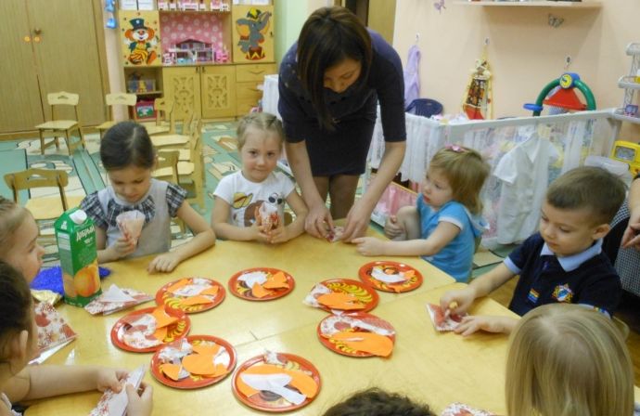

Появляется белочка (игрушка).
Белочка: Здравствуйте, ребята. Почему вы печальные? Что случилось? (Дети объясняют.)
Белочка: Не печальтесь, я вам дам другие стаканы. (Дает стаканы, сделанные из альбомной бумаги.)
Воспитатель: Но ведь эти стаканы тоже бумажные, как мы из них напьемся?
Белочка: А вы попробуйте!
Воспитатель наливает детям сок в стаканы. Дети пьют сок.

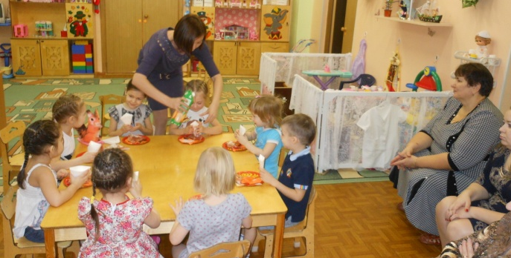
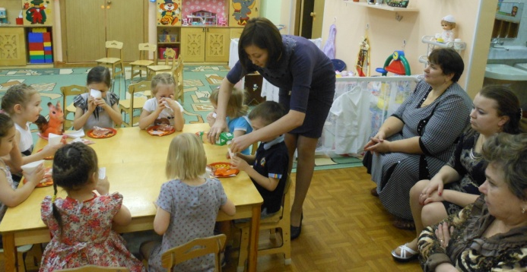

Воспитатель: Из чего сделаны эти стаканы? (Из альбомной бумаги.)
– А как вы думаете, почему мы смогли напиться из этих стаканов?
Воспитатель обобщает ответы детей:
– Альбомный лист прочный, плотный, он намокает, но медленно, и поэтому из стаканов, сделанных из альбомной бумаги можно напиться.
– Ребята, для чего можно использовать альбомную бумагу? (Из нее можно сложить лодочки и пустить в плаванье по ручейку, в походе можно сделать стаканы, на альбомном листе можно рисовать не только карандашами, но и красками.)
– А на салфеточной бумаге можно рисовать красками? Почему?
– Ребята, для чего мы можем использовать салфеточную бумагу? (Можно сложить различные цветы, вырезать снежинки, они получатся тонкие и легкие, салфеткой можно вытереть рот и руки после еды.)
– Теперь волк нас не сможет обмануть, мы знаем, для чего можно использовать салфеточную и альбомную бумагу. Спасибо тебе, белочка, за помощь.

